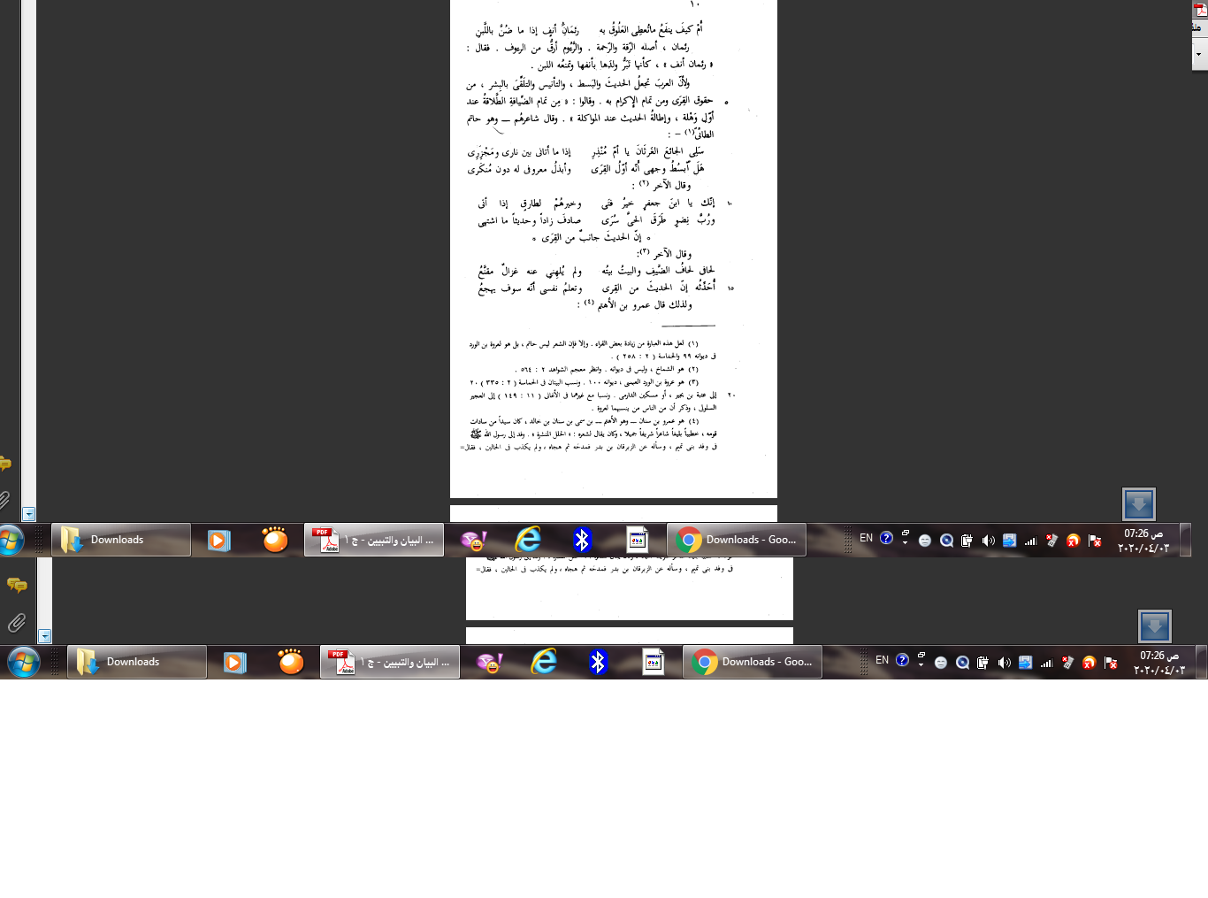س/ ما بحر البيت الأول الوارد في أعلى الصفحة؟
ج/ البيت على البحر البسيط
س/ما معنى البشر في قوله :التلقي بالبشر؟
ج/ معنى البِشر ها هنا هو الوجه الطلق والضاحك ، وهو من آداب الضيافة عند العرب
س/ما هو نوع ما في أبيات حاتم الطائي؟
ج/ ما ها هنا زائدة
س/اعرب قول حاتم :انه أول القرى
ج/ ان : حرف مشبه بالفعل , الهاء ضمير متصل في محل نصب اسم ان
أول : خبر ان مرفوع وعلامة رفعه الضمة وهو مضاف
القرى : مضاف إليه مجرور وعلامه جره الكسرة
س/ما هو الأسلوب البلاغي في قول الشاعر: لم يلهني عنه غزال مقنع ؟
ج /الأسلوب هو الكناية ،إذ كنّى عن المرأة بقوله غزال مقنّع
س/ حلّل الأبيات الموجود في أسفل الصفحة وبيّن المراد منها
س/ما معنى كلمة يهجع؟ وما هو اعرابها؟
ج/ يهجع : ينام ، يهجع فعل مضارع مرفوع وعلامة رفعة الضمة والفاعل ضمير مستتر تقديره هو

